**cARCINOMA DE CÉLULAS ESCAMOSAS EM FELINOS: revisão de literatura**

**Tuany Fátima da Silva1*, Gustavo Henrique Siqueira Ribeiro¹, Leonardo Costa Tavares Coelho².**

*1Graduandos em Medicina Veterinária – UnaBD – Bom Despacho/MG– Brasil- *Contato: tuanyfatima@hotmail.com*

*²Professor de Medicina Veterinária – UnaBD – Bom Despacho/MG – Brasil*

**INTRODUÇÃO**

O carcinoma de células escamosas, também conhecido como carcinoma espinocelular, carcinoma escamocelular ou carcinoma epidermóide, é uma neoplasia maligna que acomete principalmente a mucosa oral dos felinos, e representa um grande desafio para a Medicina Veterinária. As neoplasias que acometem a cavidade oral dos felinos representam 10% do total, dos quais aproximadamente 90% são classificados como malignos, sendo que em cerca de 60 a 70% destes casos caracteriza como Carcinoma de Células Escamosas1-3. Desse modo, objetivou-se por meio deste estudo fazer uma abordagem sobre os principais pontos relacionados a este tema.

**MATERIAL E MÉTODOS**

**Através de revisão de literatura científica, realizada em setembro de 2020, foram feitas consultas a artigos e trabalhos científicos selecionados através de busca no banco de dados da Pubmed e Google Acadêmico, com relevância ao tema. As palavras-chave utilizadas foram: Carcinoma de células escamosas, gatos, oncologia.**

**REVISÃO DE LITERATURA**

O carcinoma de células escamosas (CCE) é um tumor oral não odontogênico, de caráter maligno, localmente invasivo e com potencial metastático4,5. Possui origem epitelial, mais especificamente nos queratinócitos, que são as células mais abundantes da epiderme, e está localizado mais comumente na região sublingual/lingual, maxilar e mandibular, nas quais apresenta-se tipicamente como uma lesão ulceroproliferativa4-7. E é observado menos frequentemente na mucosa bucal, lábios e faringe5,4.

Embora a origem precisa do desenvolvimento dos CCEs não seja conhecida, a causa exógena mais frequentemente aceita é a exposição excessiva à luz ultravioleta, que resulta em lesão ao DNA e leva a uma mutação, ocasionando um quadro de queratose actínica8-10. Outros fatores associados ao desenvolvimento destas neoplasias são a falta de pigmentação da epiderme, alopecia ou cobertura muito esparsas na pelagem, infecções por papilomavírus, lesões crônicas, exposição excessiva à fumaça do tabaco ambiental, coleiras contra pulgas, além de alimentos enlatados10,11.

Os sinais clínicos mais frequentes em felinos que apresentam esta doença são ptialismo, halitose, secreção oral hemorrágica ou purulenta, hiporexia, anorexia, dor, letargia, dificuldade para se alimentar, perda de dentes, perda de peso e diminuição da aparência4,5. As lesões causadas pelo CCE na mucosa oral apresentam-se nos estágios iniciais da doença como uma massa pequena, redonda, elevada e carnuda, ou podem apresentar-se como uma área ulcerada com pouca ou nenhuma proliferação4. Estas neoplasias possuem um caráter de crescimento rápido e altamente invasivo5.

Dentre os diagnósticos diferenciais para o carcinoma de células escamosas oral felino estão a doença periodontal, lesões orais benignas, outros tumores orais malignos, além de infecções da cavidade oral4.

O diagnóstico do carcinoma de células escamosas é feito primeiramente por meio da suspeita clínica, com avaliação da massa tumoral e avaliação de possíveis invasões e metástases a linfonodos regionais, a qual é realizada através de exames físicos e complementares de imagem, como por radiografias. A citologia ou histopatologia da lesão é de suma importância para que se obtenha um diagnóstico definitivo e preciso10. A citologia é um procedimento rápido, minimamente invasivo e pouco oneroso, por meio de um microscópio avalia-se individualmente as células, sem considerar a arquitetura do tecido, mas sendo possível a distinção dos CCEs de outras alterações dermatológicas, além de outros tipos neoplásicos10,12. No entanto, em alguns casos essa escolha diagnóstica pode ficar comprometida ou não resultar em um diagnóstico definitivo, sendo necessário um procedimento de biópsia. Por meio da histopatologia é possível observar além de detalhes celulares, toda a arquitetura tecidual neoplásica, sua relação com os tecidos vizinhos, comportamento metastático, e a existência de invasão tecidual12.

Apesar de inúmeros esforços para o desenvolvimento de terapias eficazes, a CCE não apresenta um prognóstico bom para os pacientes felinos, uma vez que as opções terapêuticas existentes atualmente apresentem caráter curativo para um número reduzido de casos ou resultem em um controle pouco efetivo a longo prazo da doença5. O CCE é curativo somente em casos em que é possível realizar a remoção cirúrgica completa da lesão, no entanto inúmeros casos de recidivas dos tumores foram relatados em pacientes tratados por meio desta modalidade4. Dentre os tratamentos existentes estão a cirurgia para remoção dos tecidos lesionados, quimioterapia, criocirurgia, eletroquimioterapia, radiação ionizante e terapia fotodinâmica13. Para a escolha do tratamento deve-se considerar além do estadiamento do tumor, a aceitação do tutor devido aos efeitos colaterais, preocupação com a qualidade de vida do animal, mudanças na aparência, além da disponibilidade de equipamentos e fármacos14. O diagnóstico tardio limita a eficácia da terapia devido à localização e ao rápido progresso do tumor, além de aumentar a morbidade do paciente relacionada ao tratamento5.

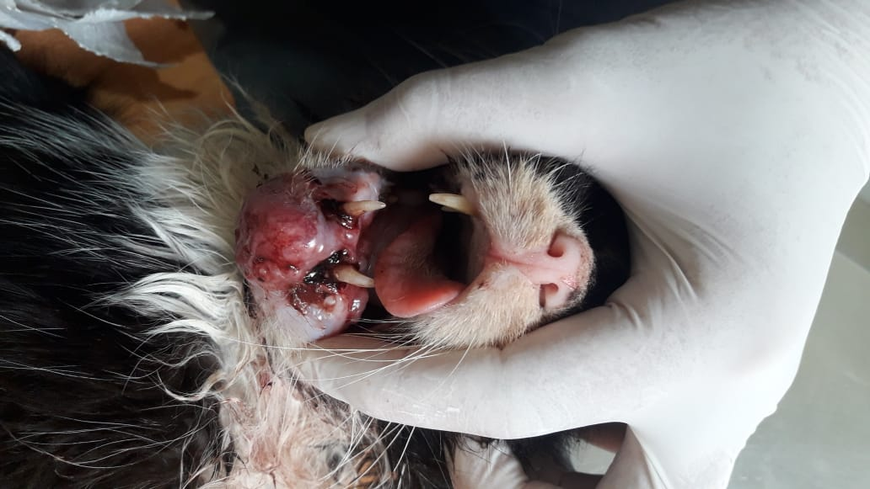

**Figura 1:** Felino apresentando lesão tumoral no ramo mandibular esquerdo

**Fonte:** Autor, 2020

**CONSIDERAÇÕES FINAIS**

O Carcinoma de Células Escamosas apresenta-se ainda como um grande desafio para a Medicina Veterinária, visto a rápida progressão da doença e o limitado caráter curativo das terapias instituídas atualmente, sendo uma preocupação constante devido a sua alta incidência nos felinos.

**REFERÊNCIAS BIBLIOGRÁFICAS**